环境准备

安装myeclipse
在此不作详细描述

配置JDK
虽然myeclipse集成了JDK，但是一般我们都不使用它自带的，而是重新安装一个JDK。

安装JDK1.6

配置JDK1.6
- 打开myeclipse，选择“Window--Preferences”，如下图：
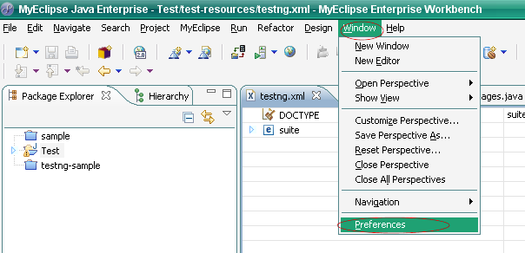

- 在弹出的属性窗口中选择“Java--Installed JREs--Add”,如下图：
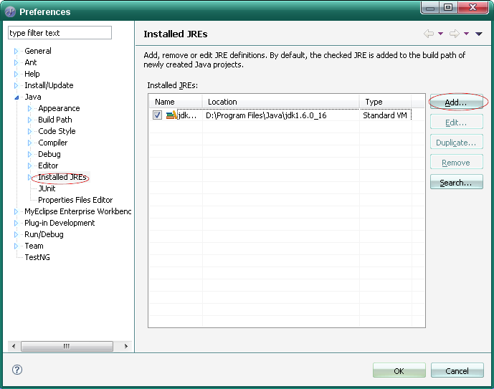
- 在弹出的窗口的“JRE home”中选上自己的JDK的目录，如下图所示：
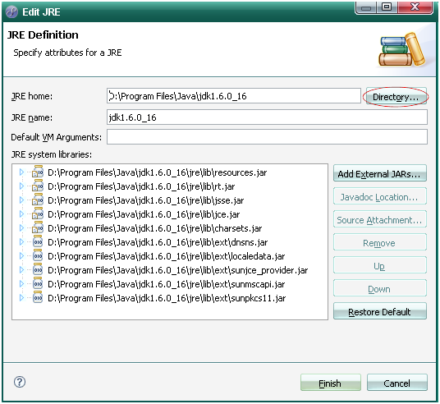
- 点击“Finish”按钮，完成JDK的配置。

添加工程
- 将Test工程： 解压，到某个目录
- 在myeclipse的Package Explorer的空白处右键选择“Import”，如下图：
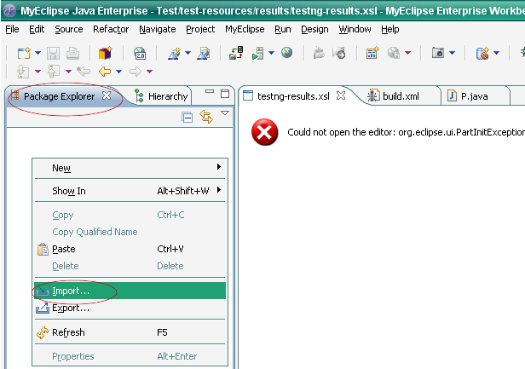
- 在弹出的窗口中选择如下图，点击“next”按钮
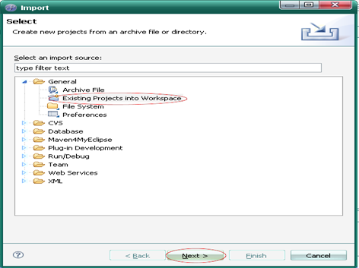

- 选择test工程目录，如下图，点击“Finish”按钮，完成java工程导入。
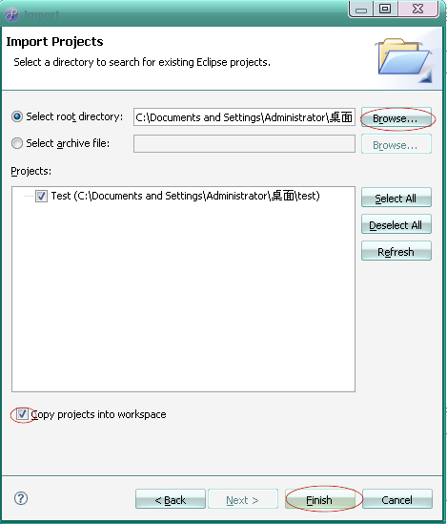
- 工程添加完成后，可能需要重新加载testng-6.3.1.jar包（选择工程lib目录下的jar包），加载方法如下：
选择工程，右键—Properties--Java Built Path—Libraries-testng-6.3.1.jar-Test/bin—Edit
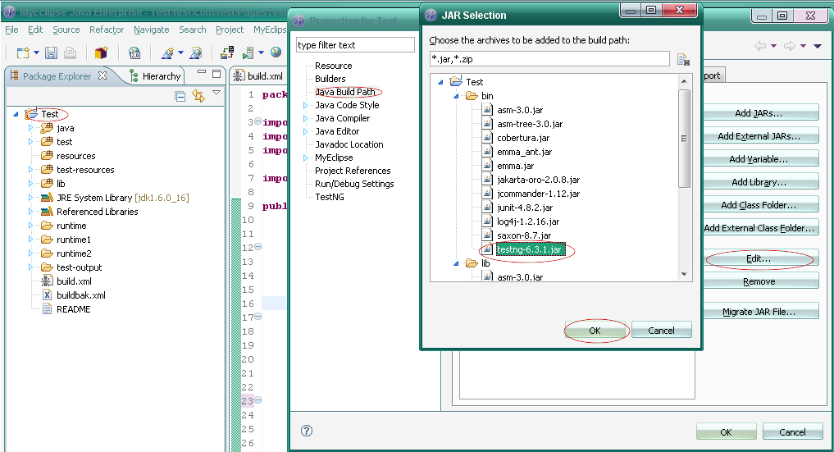

编写测试类
本工程的被测试文件是：Pages.java，如下图所示：
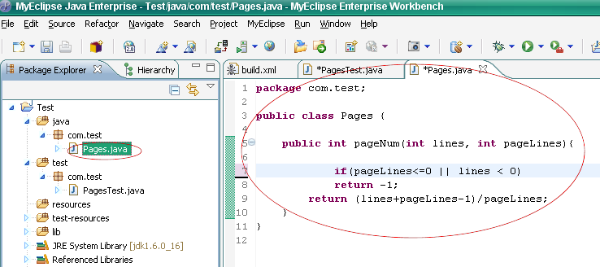

测试文件为：PagesTest.java，如需要对Pages类添加测试类，就直接在本文件中编辑添加即可。下图所示的引用的包，就是上节添加的testng-6.3.1.jar包中的。
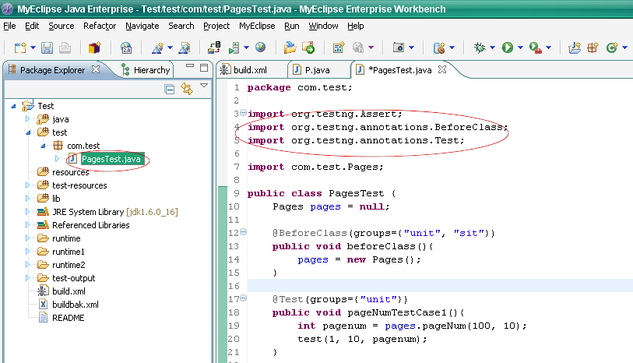

运行测试

方式一（testng运行）

安装testng插件
- 首先解压testng插件 ，并将解压后的文件org.testng.eclipse_5.14.0.1.jar 拷贝到myeclipse的插件存放路径如“D:\Program Files\MyEclipse 7.0M1\eclipse\plugins”
- 重新打开myeclipse工具，选择“Window—Show View—Other…”如下图：
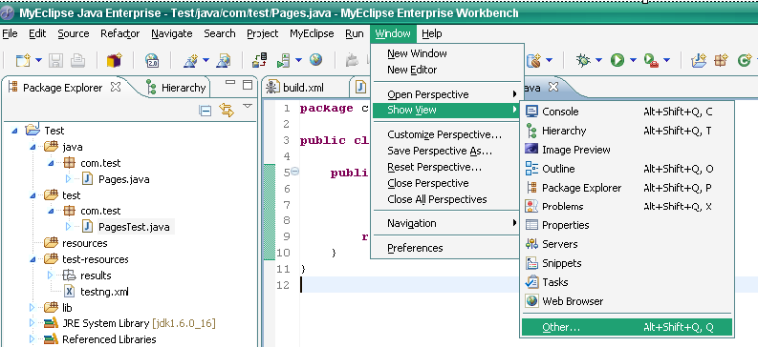
- 可以查看到testng的图形界面如下图：
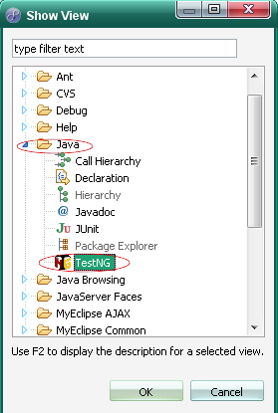

直接运行测试类
- 选择PageTest.java右键—Run As—TestNG Test，如下图所示：
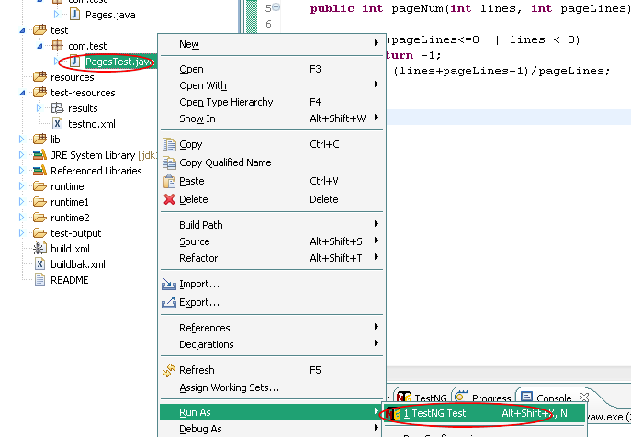
- 运行结果：
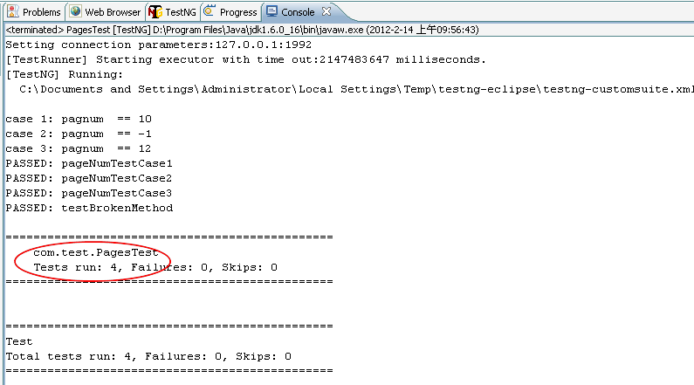

运行testng配置文件testng.xml
- 前面在编写测试类时我们已经对每个案例进行了分组，例如：
@Test(groups={"unit"})
public void pageNumTestCase1(){
int pagenum = pages.pageNum(100, 10);
test(1, 10, pagenum);
}
测试类pageNumTestCase1()分组为“unit”（单元测试），那么在配置文件testng.xml中就可实现测试类的运行策略，如下：
<!DOCTYPE suite SYSTEM "http://beust.com/testng/testng-1.0.dtd">
<suite name="com.test">
<test verbose="2" name="PagesTest">
<groups>
<run>
<include name="unit" />
<include name="sit" />
<exclude name="broken" />
</run>
</groups>
<classes>
<class name="com.test.PagesTest" />
</classes>
</test>
</suite>
<run><include name="unit" /><include name="sit" /><exclude name="broken" />/run>
此段代码的表示运行“unit”“sit”组的测试类，不运行“broken”组的测试类
- 选择testng.xml右键—Run As—TestNG Test，如下图所示：
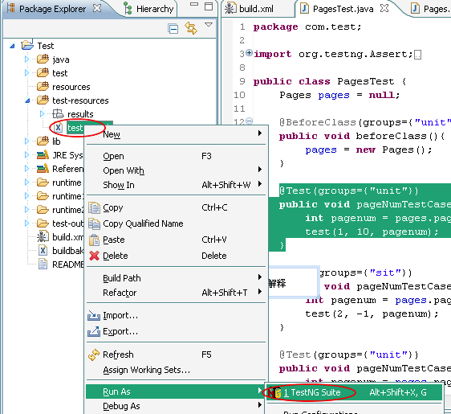
- 运行结果：（与直接运行测试类的区别在于这里没有运行broken组的测试类testBrokenMethod）
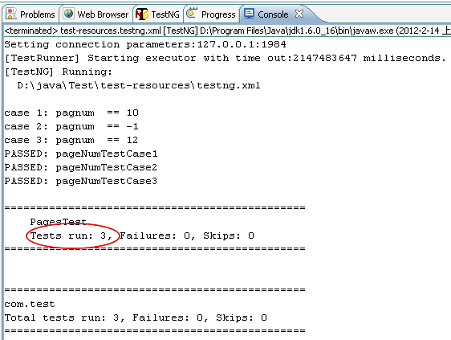

方式二（ant运行）

介绍
Ant编译文件build.xml,这个文件配置了xslt和emma，将testng原生的测试报告转换成更加清晰的报告，并且生成代码覆盖率报告，代码覆盖率是一个测量指标，它用于表示测试实际执行了多少代码。主要思想是，通过检查代码覆盖率，可以确定哪些代码是被执行了的，并确保我们为测试每个分支编写了测试。（具体实现请查看build.xml文件）

运行
- 选择build.xml右键—Run As—Ant Build，如下图所示：
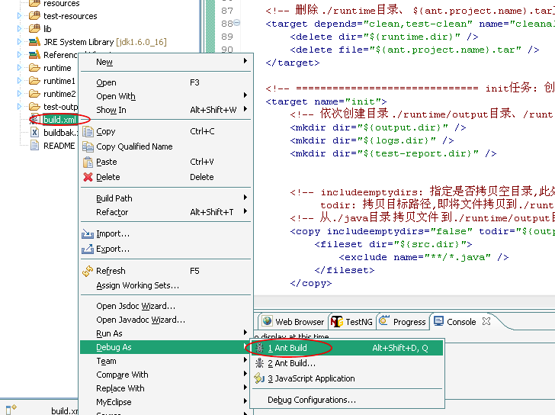

结果
- 控制台运行结果，如下图：
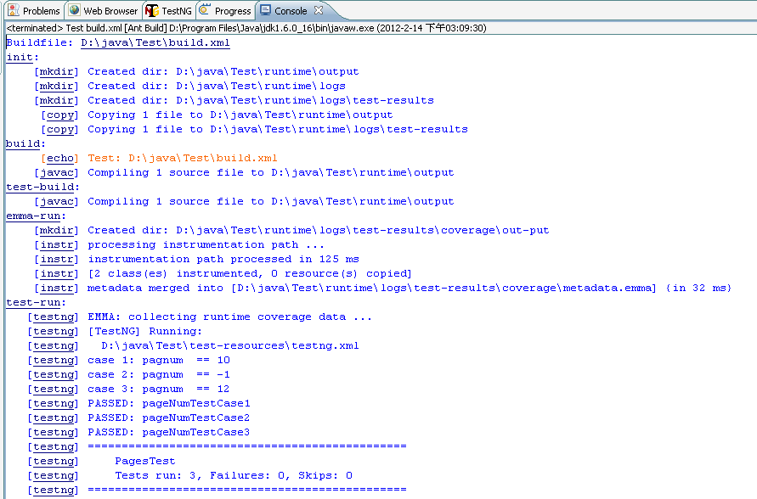
- 在工程目录下会生成一个runtime的文件夹，该目录里存放着我们需要的报告，如下图所示：
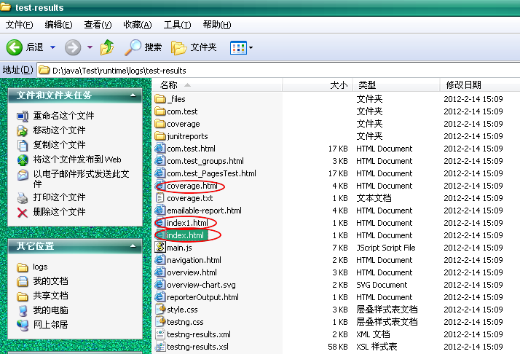
index.html：是testng生成的原始报告文件，如下图：
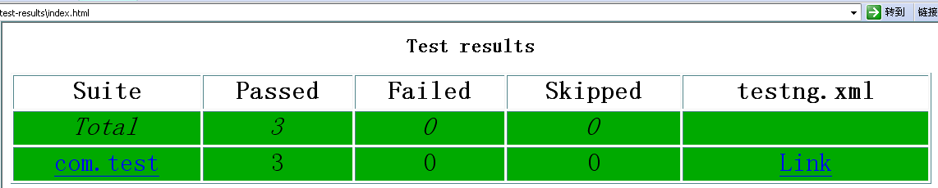
Index1.html：就是testngxslt重新生成的报告，如下图：
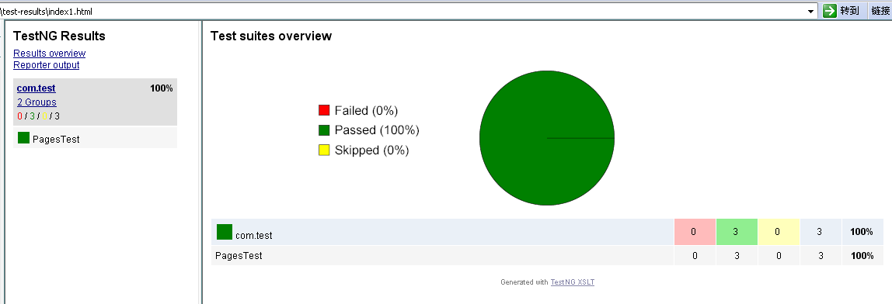
附：如果要生成上图的的饼图，需要安装一个插件，直接解压安装即可。
coverage.html：代码覆盖率报告，如下图所示：
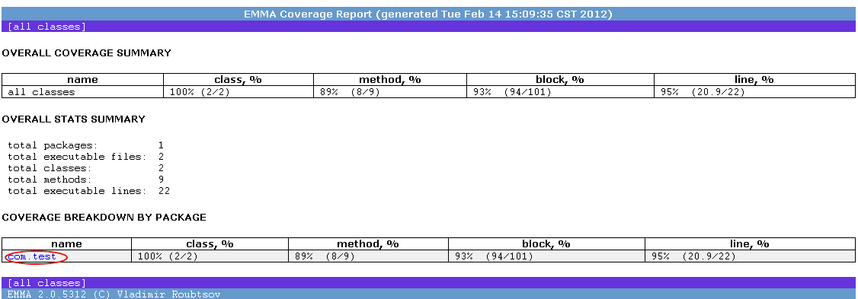
点击“com.test--Pages.java”可以查看被测试类Pages.java的测试执行情况如下图：
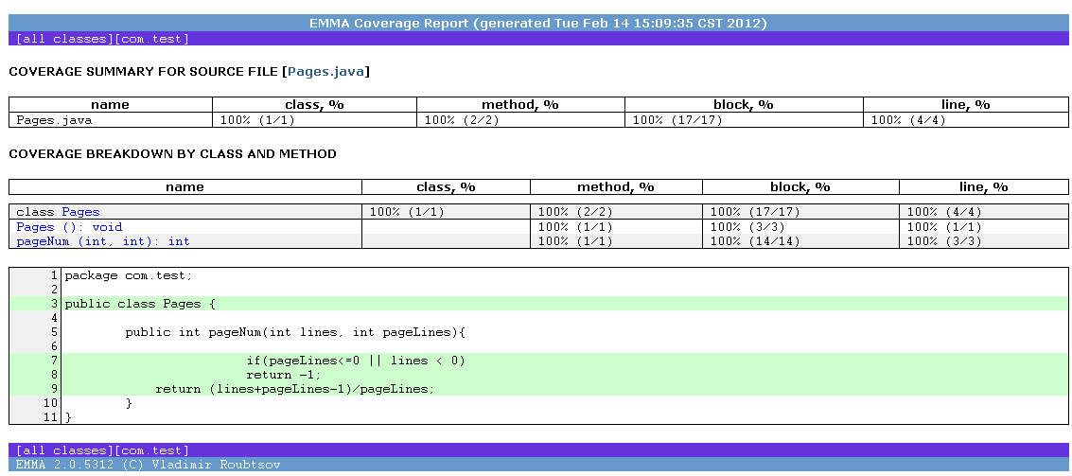
这里列出了测试的代码其中执行到的路径背景被标为绿色，如果未执行到，则是红色，只执行了一部分，如if(x>0 || x<11),当x>0时,测试将执行if(x>0)这一段，而x<11这一段可能不会执行，而这两段是在同一行的,则显示为黄色的。

